KẾT QUẢ THỰC NGHIỆM VÀ KIỂM THỬ HỆ THỐNG
Chương này trình bày kết quả chạy thực tế ứng dụng web quản lý, cấp phát và kiểm soát API Key an toàn. Toàn bộ hình ảnh được chụp trực tiếp từ ứng dụng đang chạy trên máy tính của nhóm, theo đúng trình tự thao tác của người dùng: đăng ký, đăng nhập, cấp phát và quản lý vòng đời API Key, mô phỏng 13 kịch bản tấn công, kiểm tra dữ liệu lưu trong cơ sở dữ liệu và chạy bộ kiểm thử tự động.

1. Môi trường thực nghiệm
Thành phần | Thông số
Hệ điều hành | Windows 11 Pro
Ngôn ngữ / Framework | Python 3.12.4, Flask 3.1.3
Thư viện mật mã | cryptography 50.0.2 (Fernet, HKDF), hashlib (PBKDF2-HMAC-SHA256), hmac (HMAC-SHA256)
Cơ sở dữ liệu | SQLite qua SQLAlchemy ORM
Địa chỉ chạy | http://127.0.0.1:5000 (chế độ DEMO_MODE=1)
Trình duyệt | Chromium (độ phân giải 1600×900, ảnh bảng dữ liệu chụp ở 1920 px)
Ngày thực nghiệm | 25/10/2026

2. Xác thực người dùng và giao diện
Trang đăng nhập hiển thị thuật toán băm mật khẩu đang dùng là PBKDF2-HMAC-SHA256 theo NIST SP 800-132. Giao diện hỗ trợ hai chế độ màu sáng và tối, người dùng chuyển bằng nút ở góc phải thanh menu; lựa chọn được trình duyệt ghi nhớ cho các lần truy cập sau.
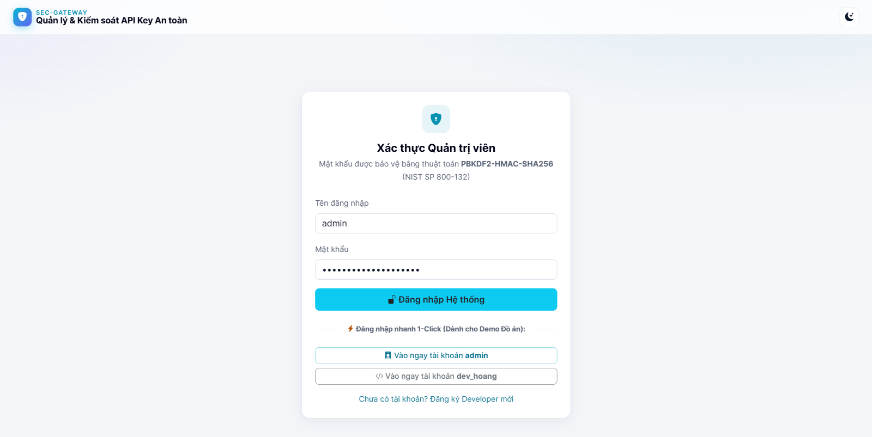
Hình 1: Trang đăng nhập hệ thống (chế độ sáng)
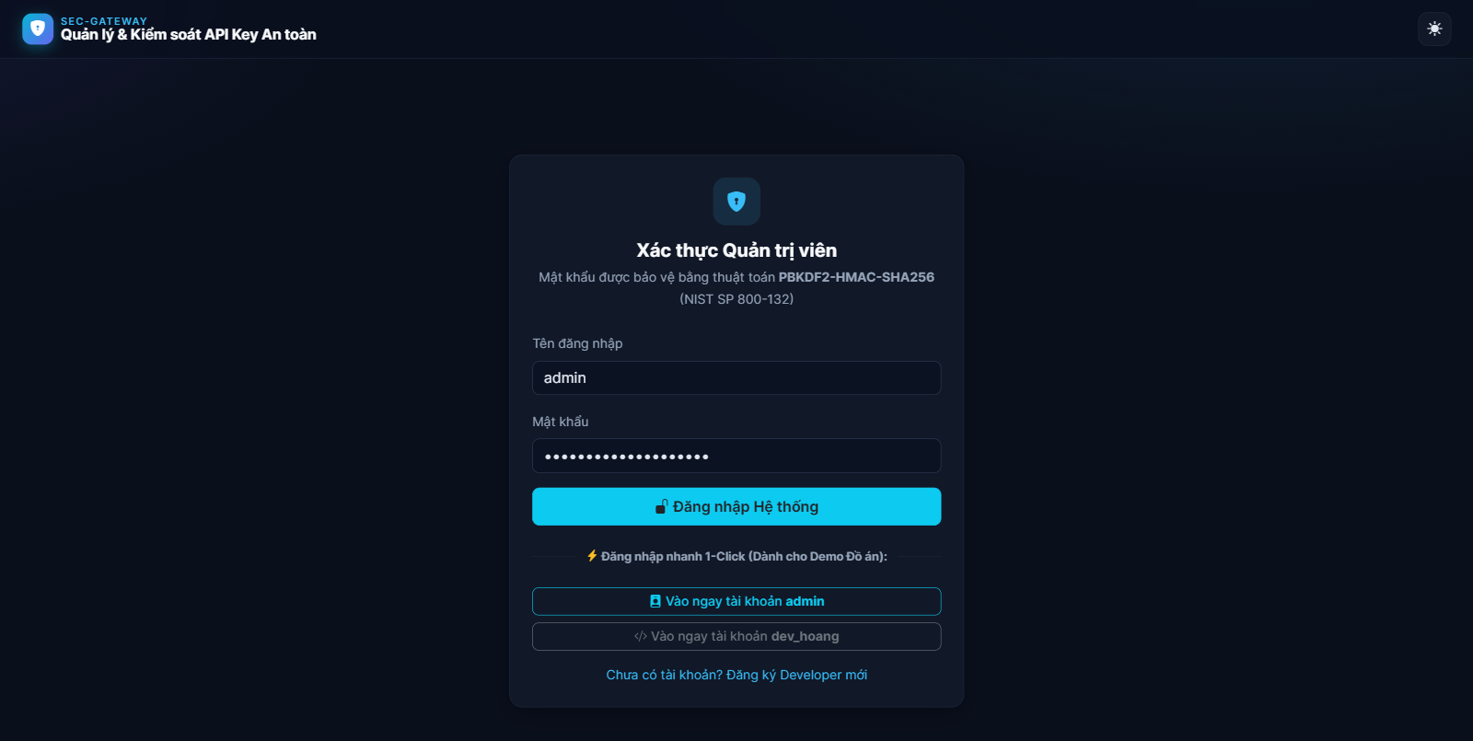
Hình 2: Trang đăng nhập ở chế độ tối
Chính sách mật khẩu tuân theo NIST SP 800-63B-4 (2025): mật khẩu dùng làm yếu tố xác thực duy nhất phải dài tối thiểu 15 ký tự, có kiểm tra danh sách mật khẩu phổ biến và không bắt buộc chữ hoa, chữ số hay ký tự đặc biệt. Khi đăng ký bằng mật khẩu “abc123”, máy chủ từ chối và nêu rõ lý do (Hình 3). Khi dùng cụm từ dài “con meo nho ngoi tren mai nha”, tài khoản được tạo thành công dù không có chữ hoa hay ký tự đặc biệt (Hình 4).
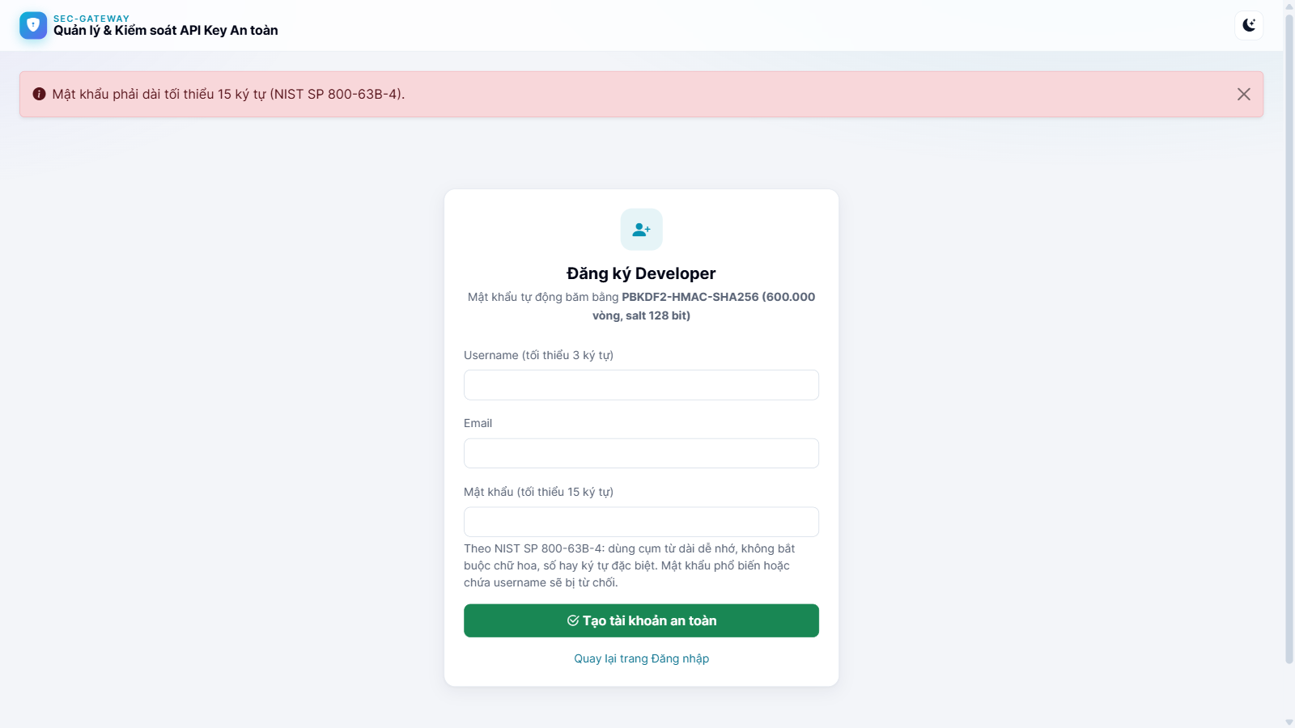
Hình 3: Máy chủ từ chối mật khẩu ngắn hơn 15 ký tự theo NIST SP 800-63B-4
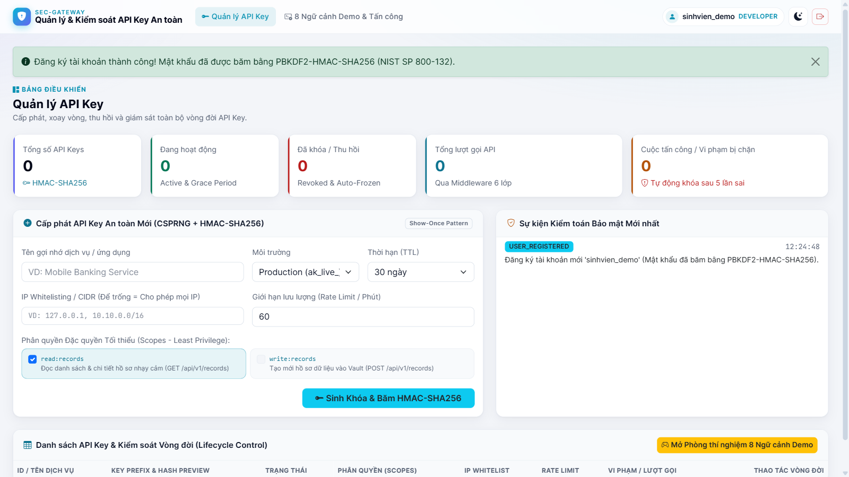
Hình 4: Đăng ký thành công với cụm mật khẩu dài, mật khẩu được băm bằng PBKDF2-HMAC-SHA256

3. Cấp phát và quản lý vòng đời API Key
Sau khi đăng nhập với quyền quản trị, bảng điều khiển hiển thị thống kê tổng quan, biểu mẫu cấp phát key và các sự kiện kiểm toán bảo mật mới nhất (Hình 5).
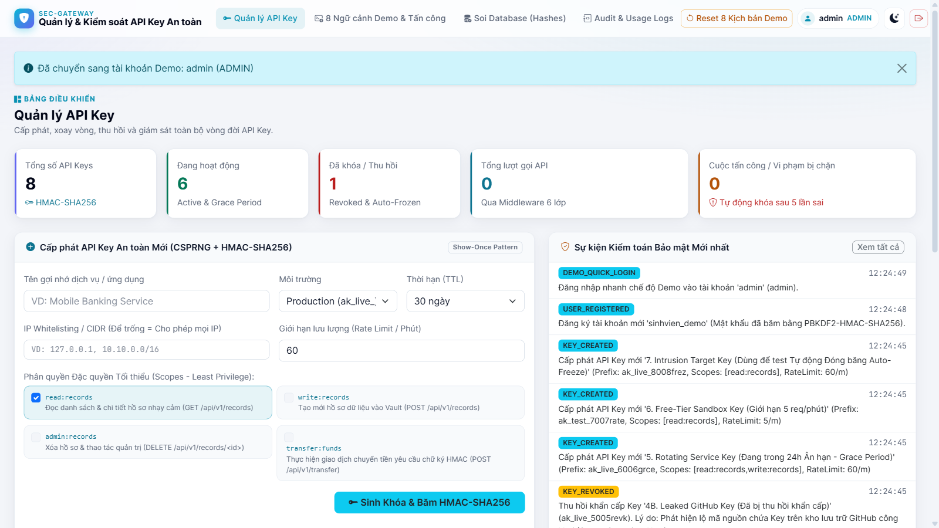
Hình 5: Bảng điều khiển quản lý API Key
Biểu mẫu cấp phát cho phép chọn môi trường (live/test), thời hạn sống (TTL), danh sách IP được phép (IP Whitelist/CIDR), giới hạn lưu lượng và phạm vi quyền (scope) theo nguyên tắc đặc quyền tối thiểu. Trong thực nghiệm, nhóm cấp key “Ung dung Mobile Banking” chỉ với hai quyền read:records và write:records, chỉ cho phép IP 127.0.0.1 (Hình 6).
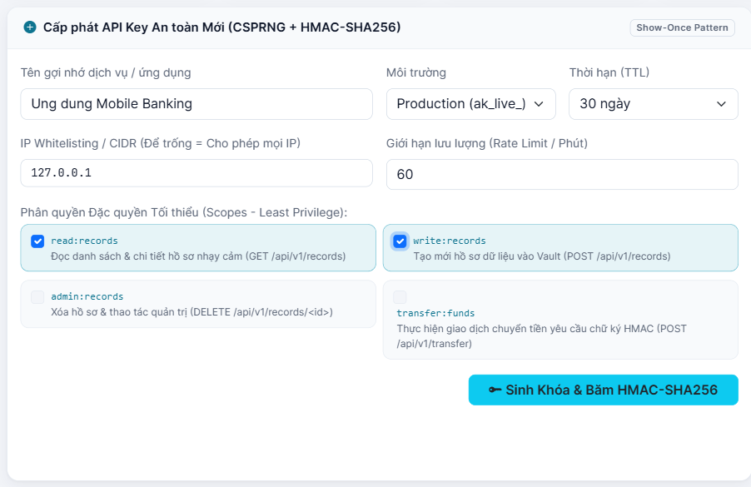
Hình 6: Biểu mẫu cấp phát API Key mới với IP Whitelist và Scope
Key được sinh bằng bộ sinh số ngẫu nhiên an toàn (CSPRNG) với 192 bit ngẫu nhiên. Key gốc và Signing Secret chỉ hiển thị đúng một lần (Show-Once Pattern); cơ sở dữ liệu chỉ lưu mã băm HMAC-SHA256(raw_key, SERVER_PEPPER) (Hình 7). Khi tải lại trang, khung hiển thị key gốc biến mất vĩnh viễn (Hình 8).
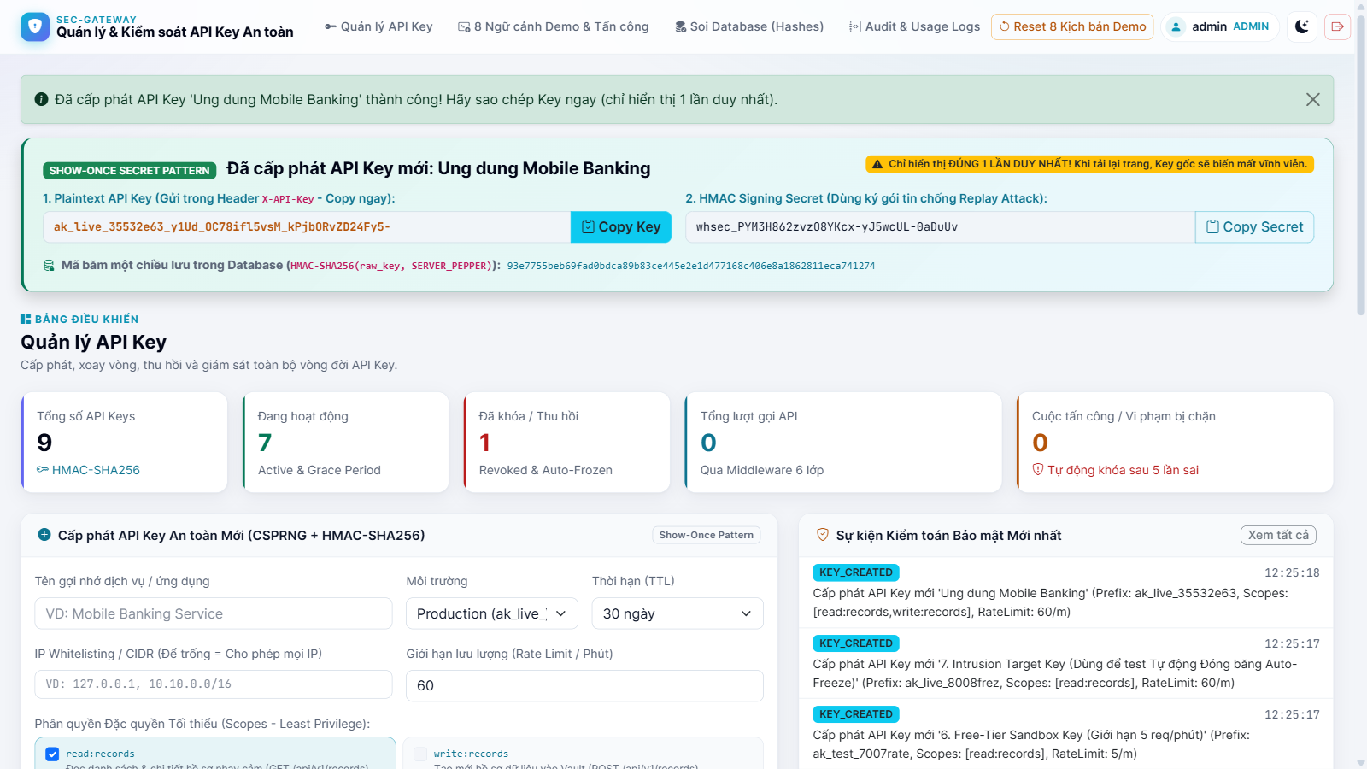
Hình 7: Key mới chỉ hiển thị một lần kèm mã băm lưu trong cơ sở dữ liệu
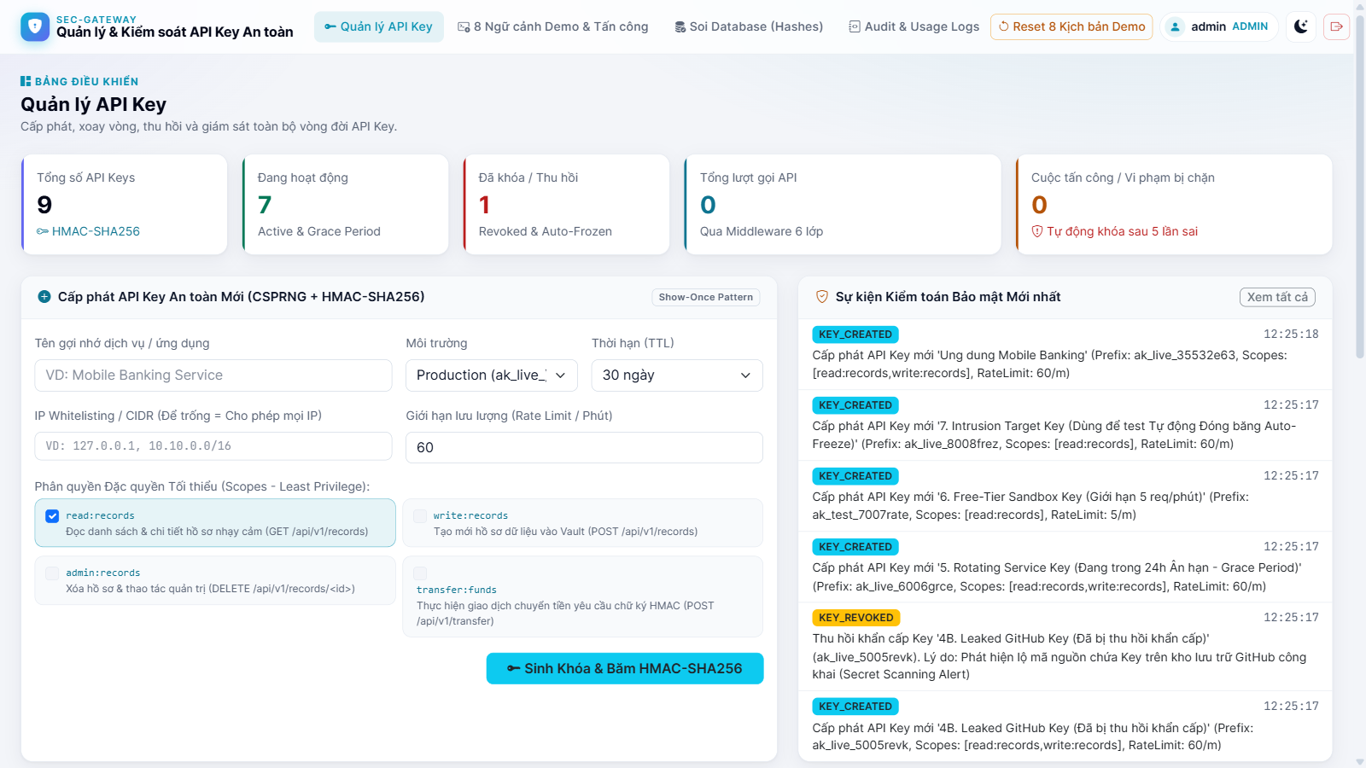
Hình 8: Sau khi tải lại trang, key gốc không còn hiển thị
Bảng danh sách thể hiện đầy đủ các trạng thái vòng đời theo NIST SP 800-57 Part 1: ACTIVE, GRACE PERIOD, EXPIRED (hết thời hạn), REVOKED (đã thu hồi) và AUTO-FROZEN (tạm đình chỉ) (Hình 9).
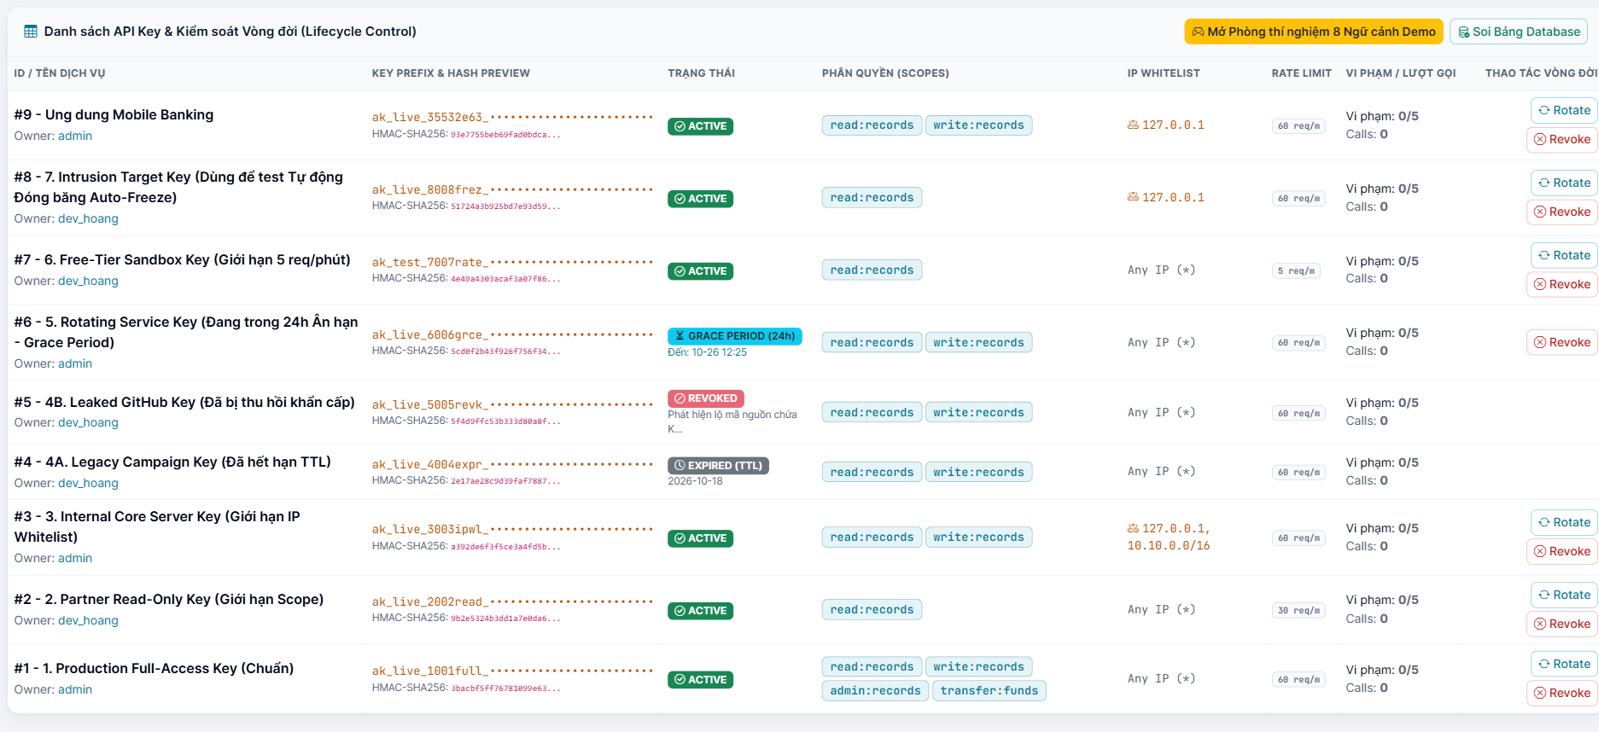
Hình 9: Danh sách API Key và trạng thái vòng đời
Chức năng xoay vòng (Rotate) tạo key mới và giữ key cũ hoạt động thêm 24 giờ ân hạn để ứng dụng khách kịp cập nhật, không làm gián đoạn dịch vụ (Hình 10, Hình 11).
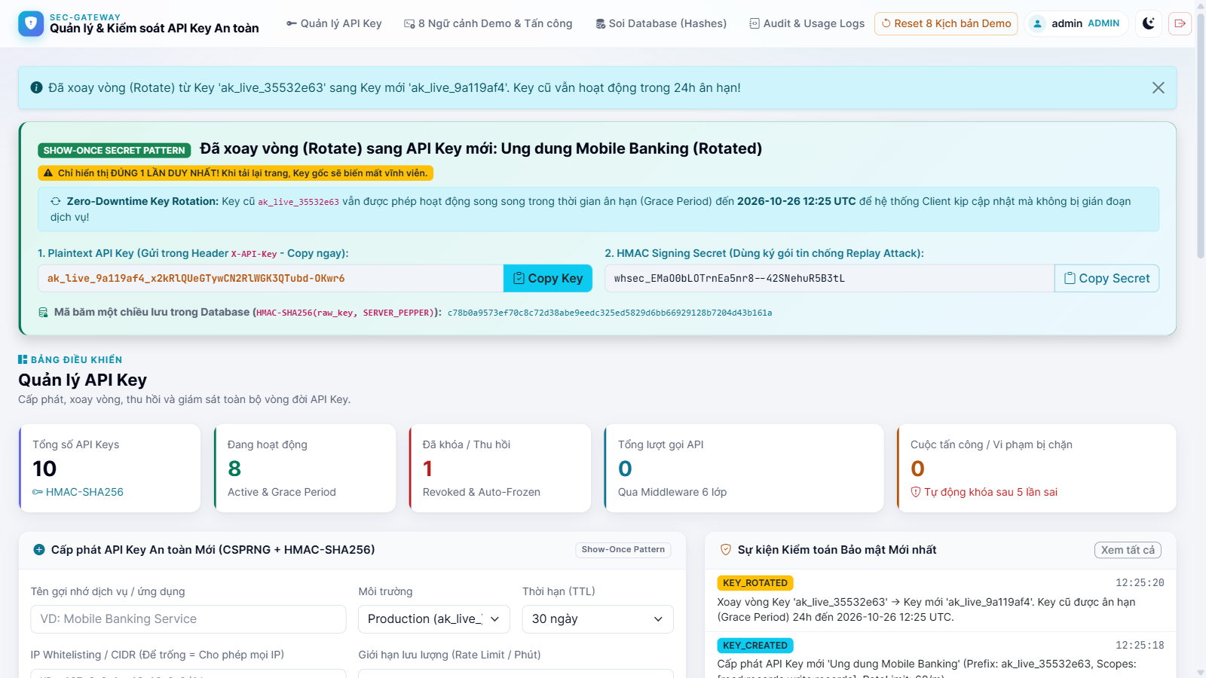
Hình 10: Xoay vòng key: key mới hiển thị một lần, key cũ được ân hạn 24 giờ
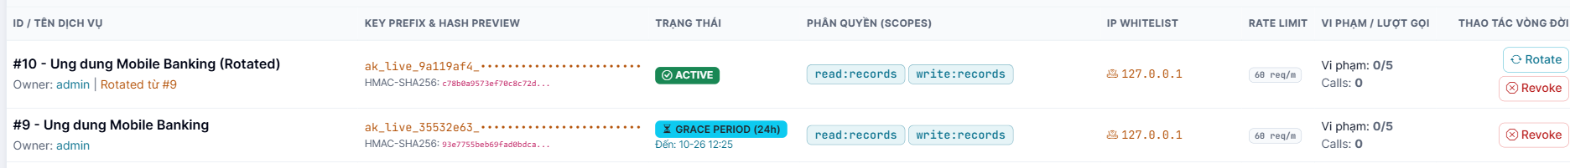
Hình 11: Key mới (#10, ghi “Rotated từ #9”) ở trạng thái ACTIVE, key cũ (#9) ở trạng thái GRACE PERIOD
Khi phát hiện key bị lộ, quản trị viên thu hồi khẩn cấp; sự kiện được ghi vào nhật ký kiểm toán (Hình 12).
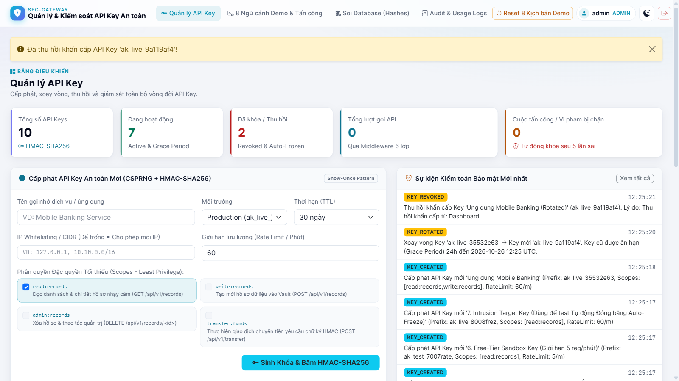
Hình 12: Thu hồi khẩn cấp API Key và sự kiện KEY_REVOKED trong nhật ký

4. Mô phỏng 13 kịch bản kiểm soát truy cập và tấn công
Trang Playground cho phép chạy từng kịch bản bằng một lần bấm, gửi request thật tới API của hệ thống và hiển thị phản hồi của máy chủ (Hình 13). Bảng dưới tổng hợp mã phản hồi HTTP thu được trong lần chạy thực nghiệm.
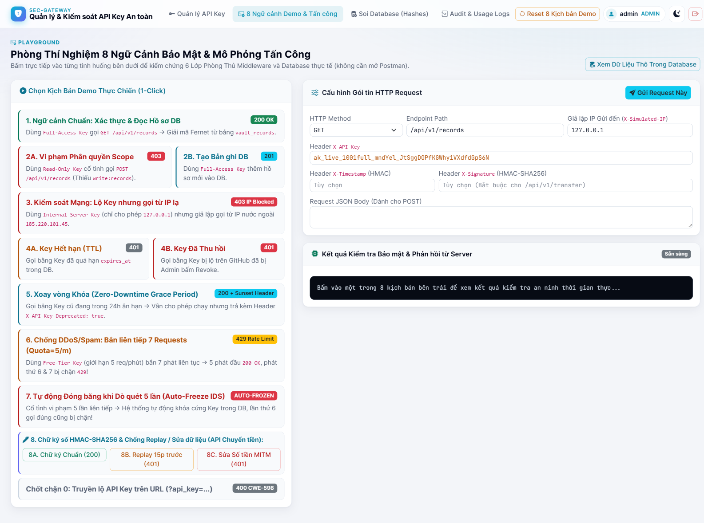
Hình 13: Trang Playground với 13 kịch bản kiểm thử
Kịch bản | Mô tả | Lớp phòng thủ | Kết quả | Hình
1 | Key hợp lệ đọc dữ liệu | Lớp 1 – Xác thực | 200 OK | 14
2A | Key chỉ đọc cố ghi dữ liệu | Lớp 4 – Scope | 403 INSUFFICIENT_SCOPE | 15
2B | Key đủ quyền tạo bản ghi | Lớp 4 – Scope | 201 Created | 16
3 | Key lộ, gọi từ IP lạ | Lớp 3 – IP Whitelist | 403 IP_NOT_WHITELISTED | 17
4A | Key hết hạn | Lớp 2 – Vòng đời | 401 API_KEY_EXPIRED | 18
4B | Key đã thu hồi | Lớp 2 – Vòng đời | 401 API_KEY_REVOKED | 19
5 | Key cũ trong thời gian ân hạn | Lớp 2 – Vòng đời | 200 + header cảnh báo | 20
6 | Bắn 7 request, giới hạn 5/phút | Lớp 5 – Rate Limit | 5 lần 200, 2 lần 429 | 21
7 | Vi phạm 5 lần liên tiếp | Auto-Freeze | Lần 6 bị chặn 401 | 22
8A | Chữ ký HMAC hợp lệ | Lớp 6 – HMAC | 200 OK | 23
8B | Phát lại gói tin 15 phút trước | Lớp 6 – Chống Replay | 401 TIMESTAMP_EXPIRED | 24
8C | Sửa số tiền trên đường truyền | Lớp 6 – Toàn vẹn | 401 INVALID_HMAC | 25
0 | Truyền key trên URL | Lớp 0 – CWE-598 | 400 API_KEY_IN_URL | 26

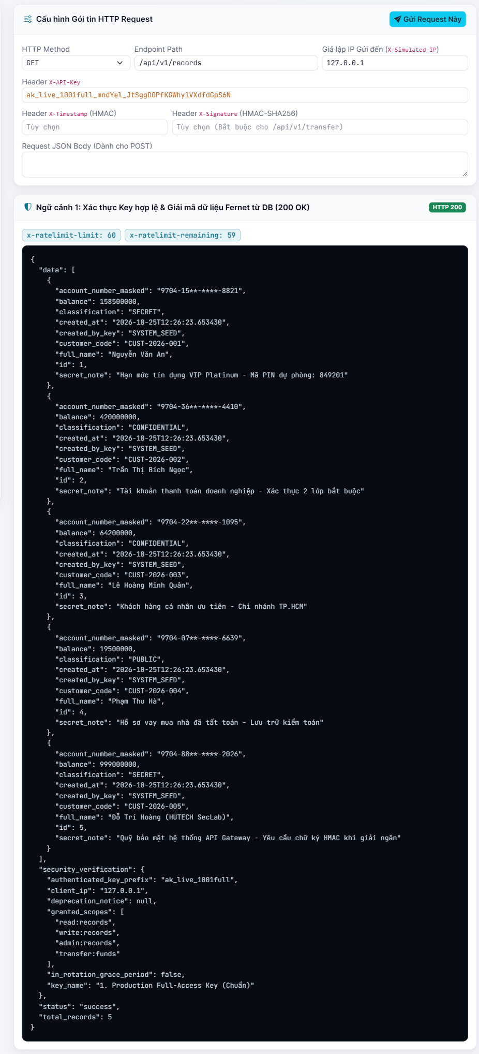
Hình 14: Kịch bản 1: key hợp lệ, dữ liệu được giải mã Fernet từ cơ sở dữ liệu (200 OK)
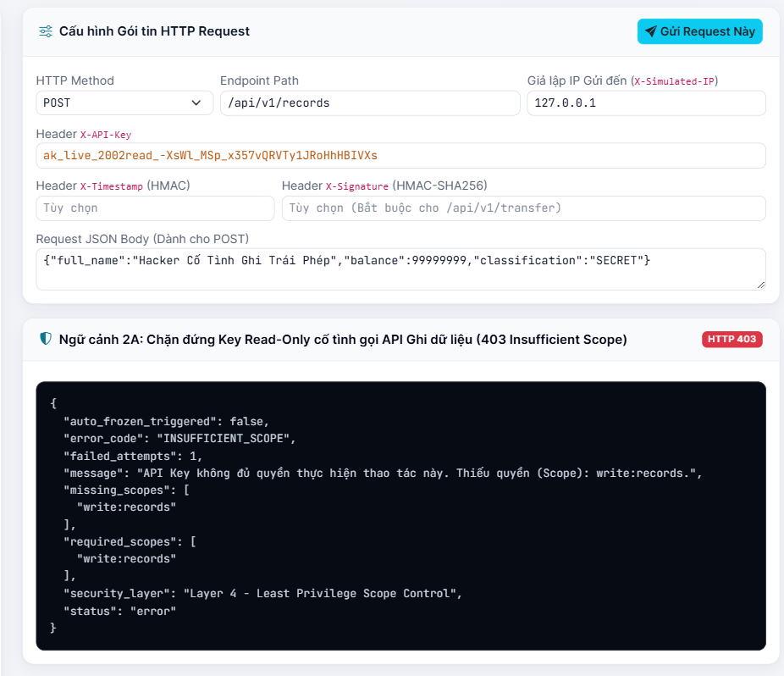
Hình 15: Kịch bản 2A: key chỉ đọc bị chặn khi gọi API ghi dữ liệu (403 INSUFFICIENT_SCOPE)
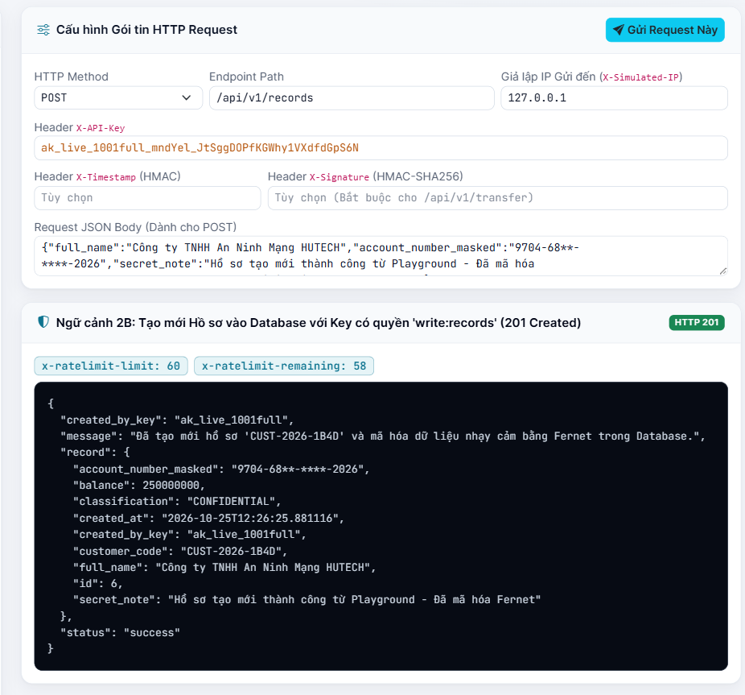
Hình 16: Kịch bản 2B: key có quyền write:records tạo bản ghi mới thành công (201 Created)
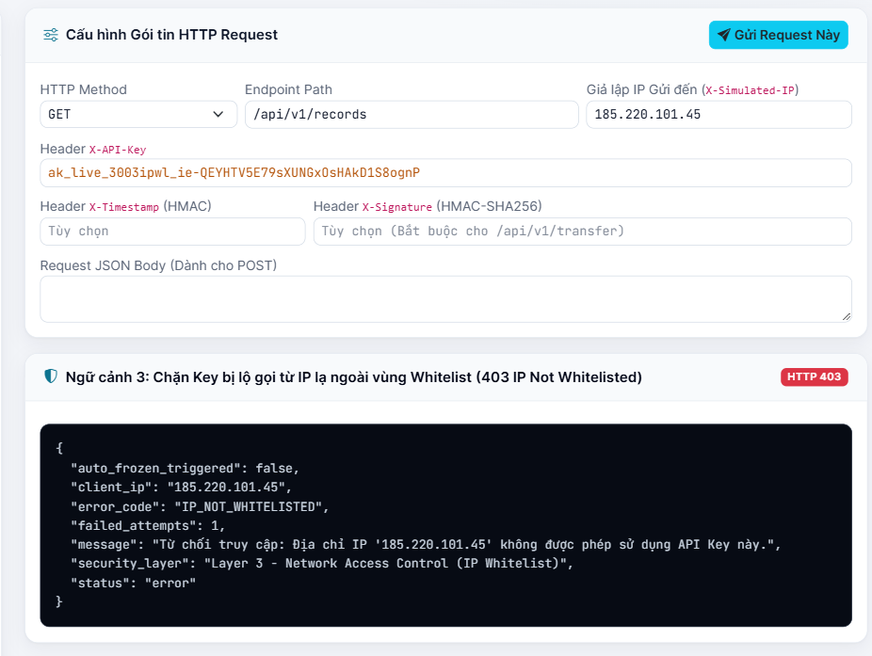
Hình 17: Kịch bản 3: key bị lộ nhưng gọi từ IP 185.220.101.45 ngoài danh sách cho phép (403)
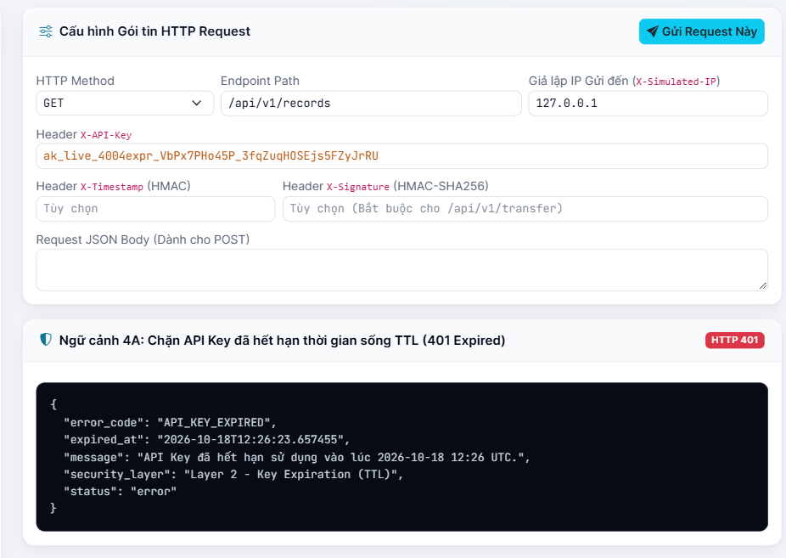
Hình 18: Kịch bản 4A: key đã hết thời hạn sống bị từ chối (401 API_KEY_EXPIRED)
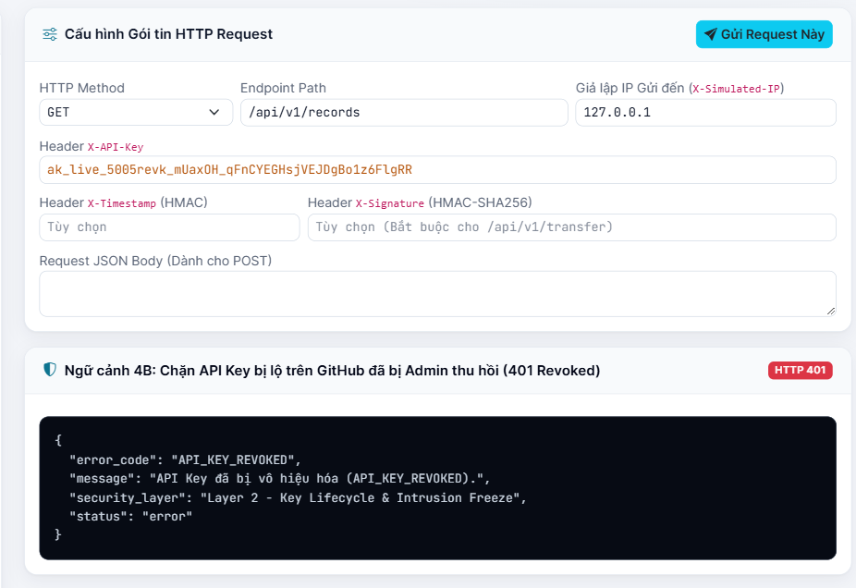
Hình 19: Kịch bản 4B: key đã bị thu hồi bị từ chối (401 API_KEY_REVOKED)
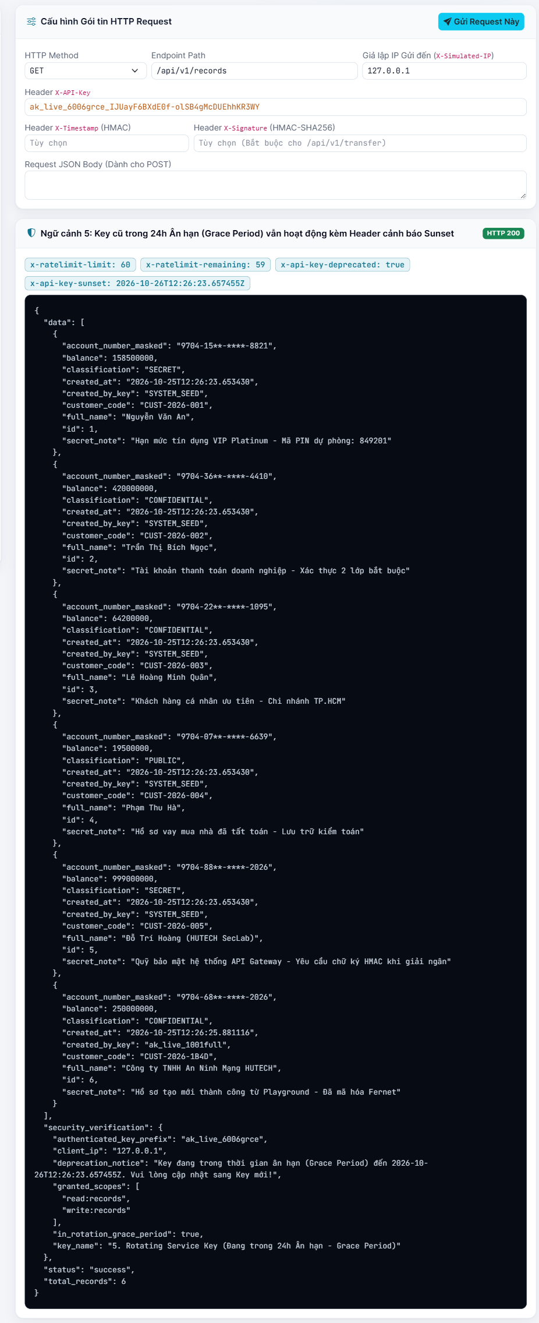
Hình 20: Kịch bản 5: key cũ trong thời gian ân hạn vẫn hoạt động, kèm header X-API-Key-Deprecated
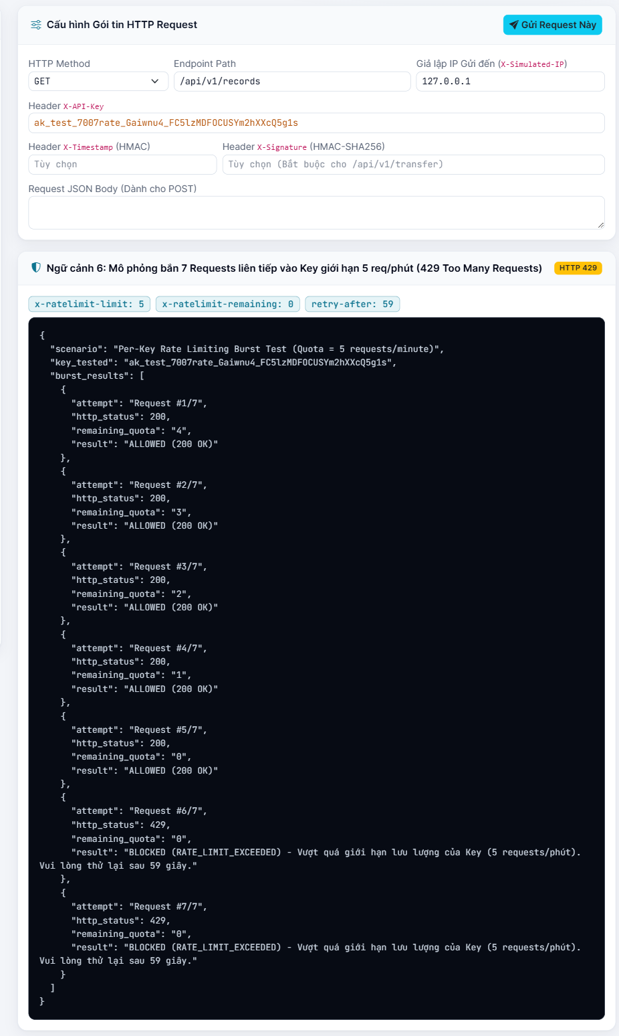
Hình 21: Kịch bản 6: giới hạn 5 request/phút, request thứ 6 và 7 bị chặn (429 Too Many Requests)
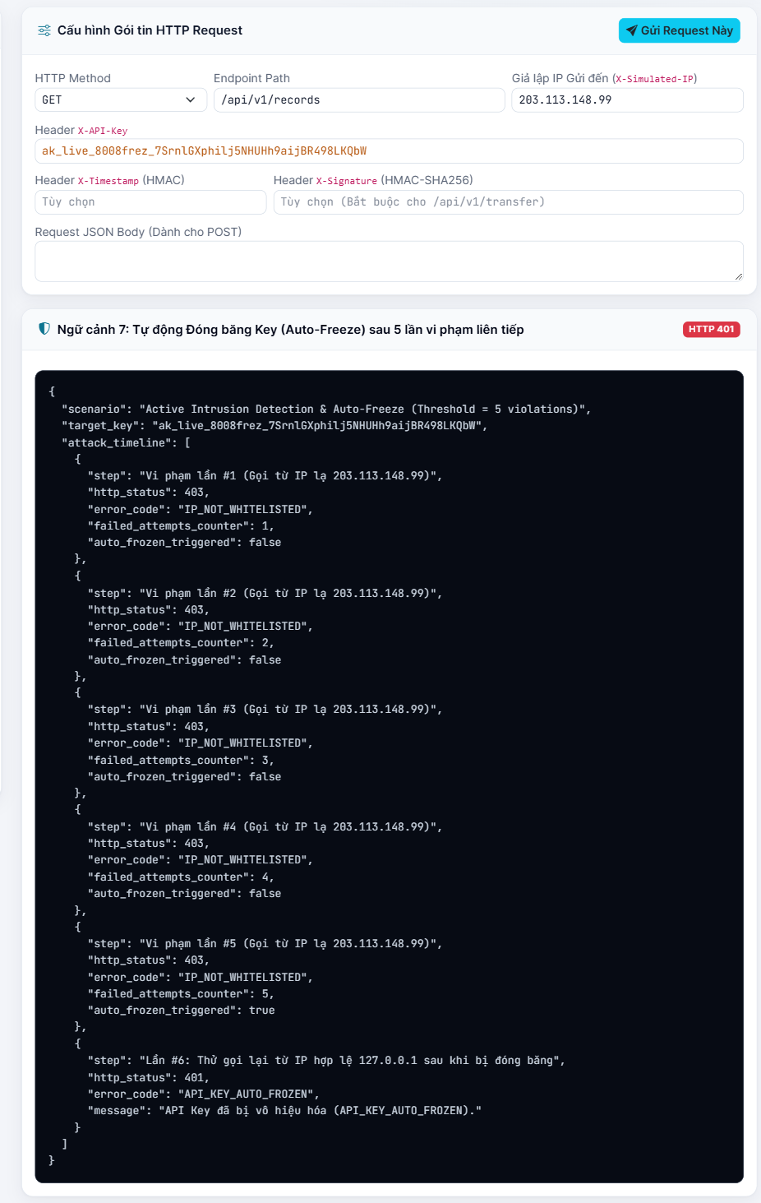
Hình 22: Kịch bản 7: sau 5 lần vi phạm, key tự động bị đóng băng, lần gọi thứ 6 từ IP hợp lệ vẫn bị chặn
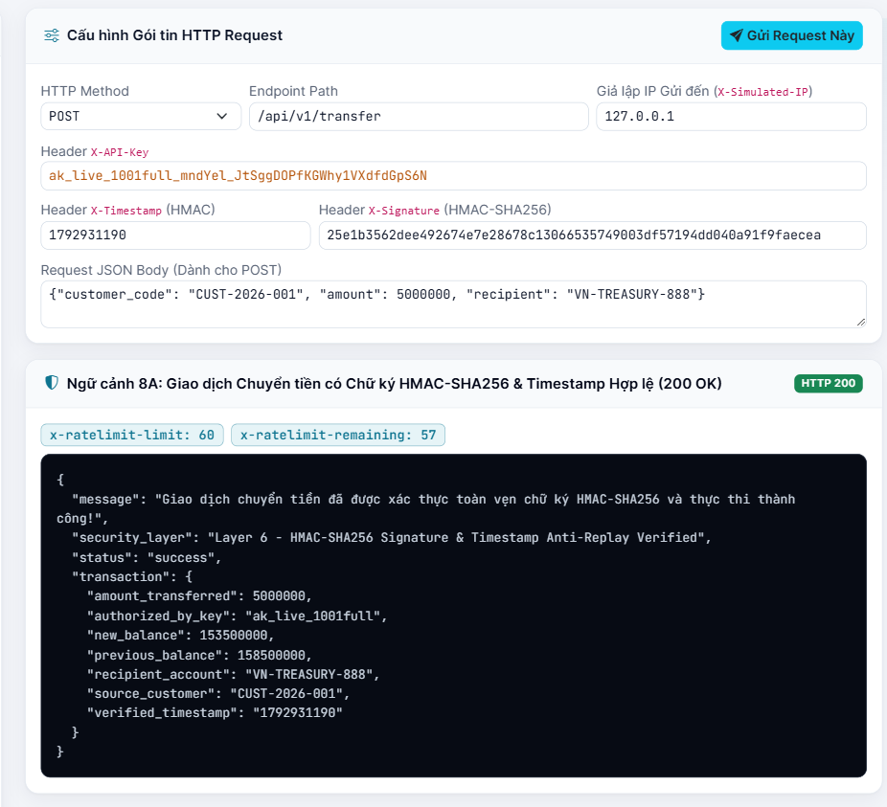
Hình 23: Kịch bản 8A: giao dịch chuyển tiền có chữ ký HMAC-SHA256 và timestamp hợp lệ (200 OK)
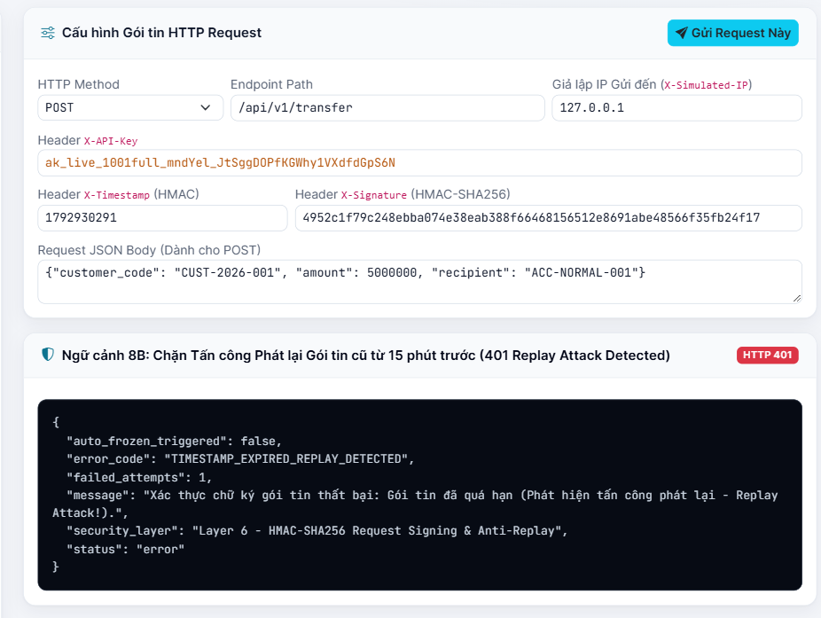
Hình 24: Kịch bản 8B: phát lại gói tin cũ 15 phút bị phát hiện (401 Replay Attack)
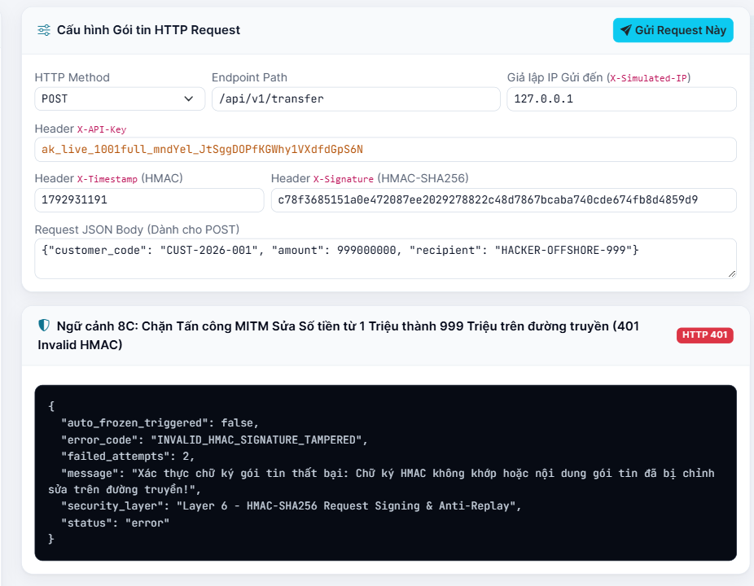
Hình 25: Kịch bản 8C: sửa số tiền trên đường truyền làm chữ ký không khớp (401 Invalid HMAC)
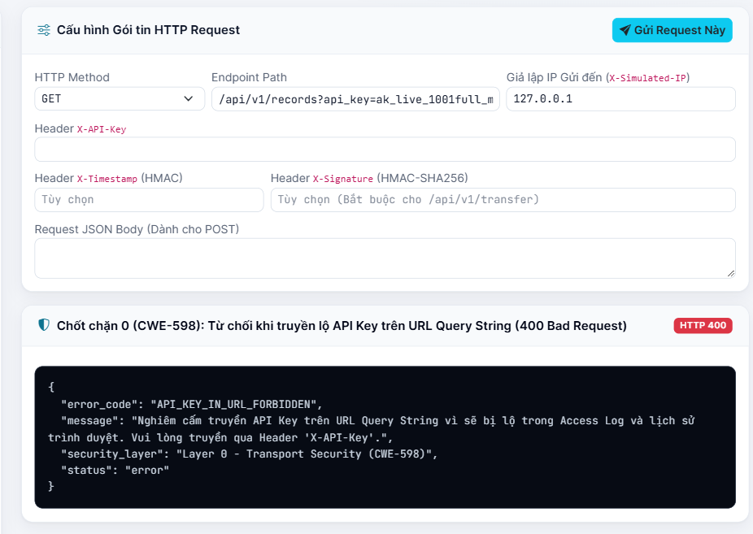
Hình 26: Chốt chặn 0: từ chối API Key truyền trên URL (400, CWE-598)
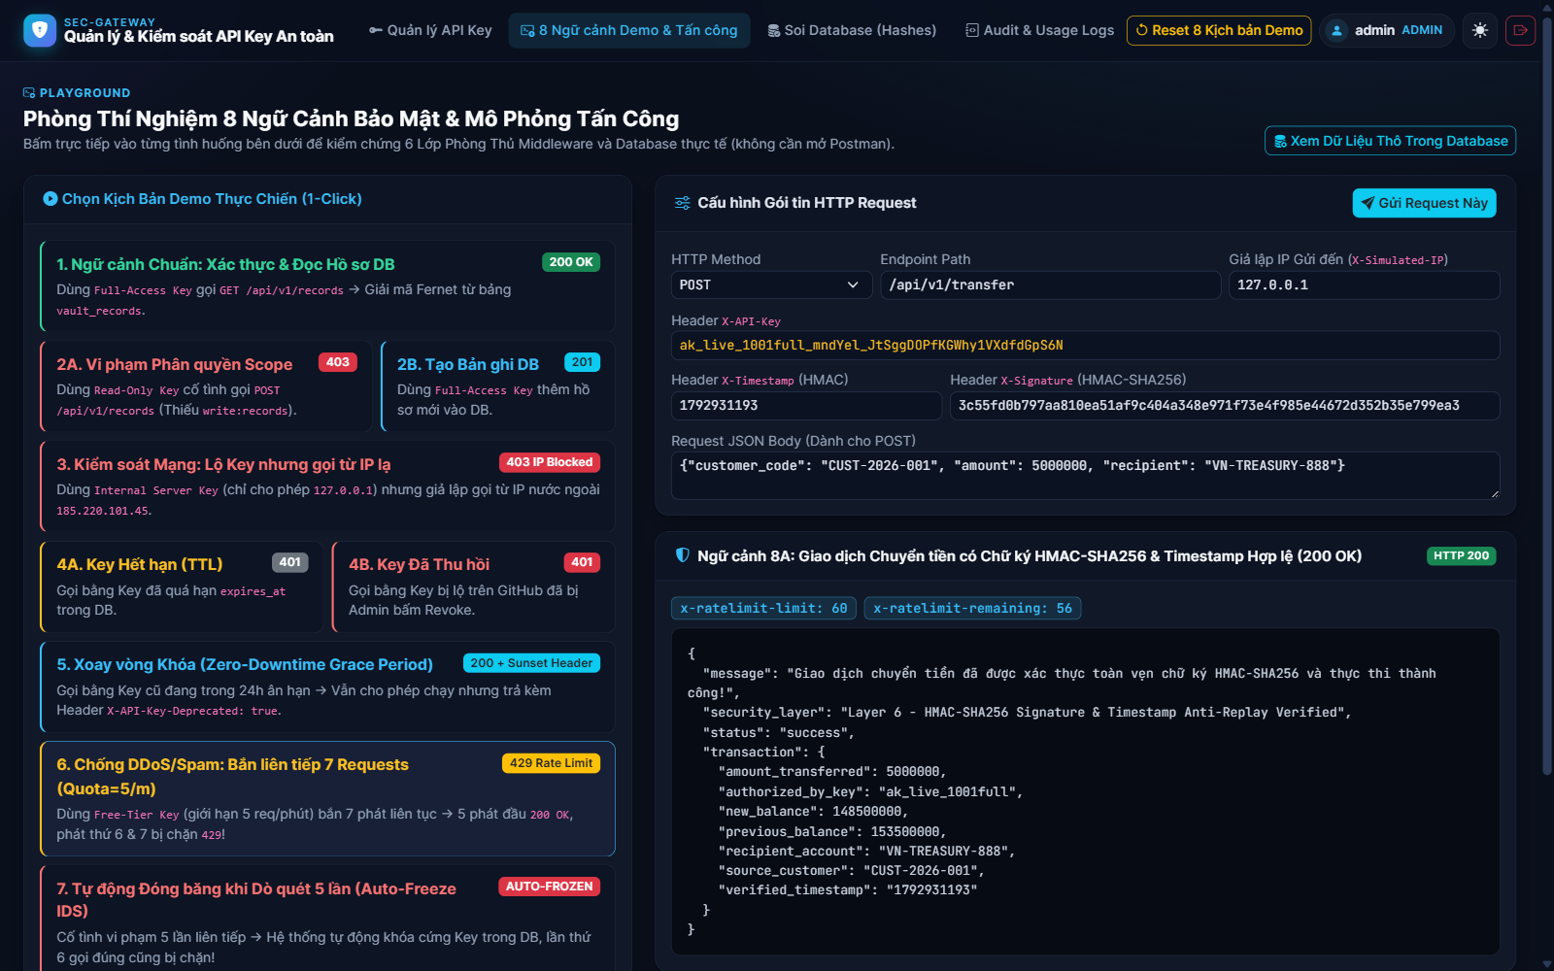
Hình 27: Trang Playground ở chế độ tối

5. Phát hiện xâm nhập và mở khóa key
Sau kịch bản 7, key mục tiêu chuyển sang trạng thái AUTO-FROZEN với bộ đếm vi phạm 5/5 (Hình 28). Quản trị viên kiểm tra và mở khóa, bộ đếm được đặt lại về 0 (Hình 29).
Hình 28: Key bị tự động đóng băng sau 5 lần vi phạm liên tiếp
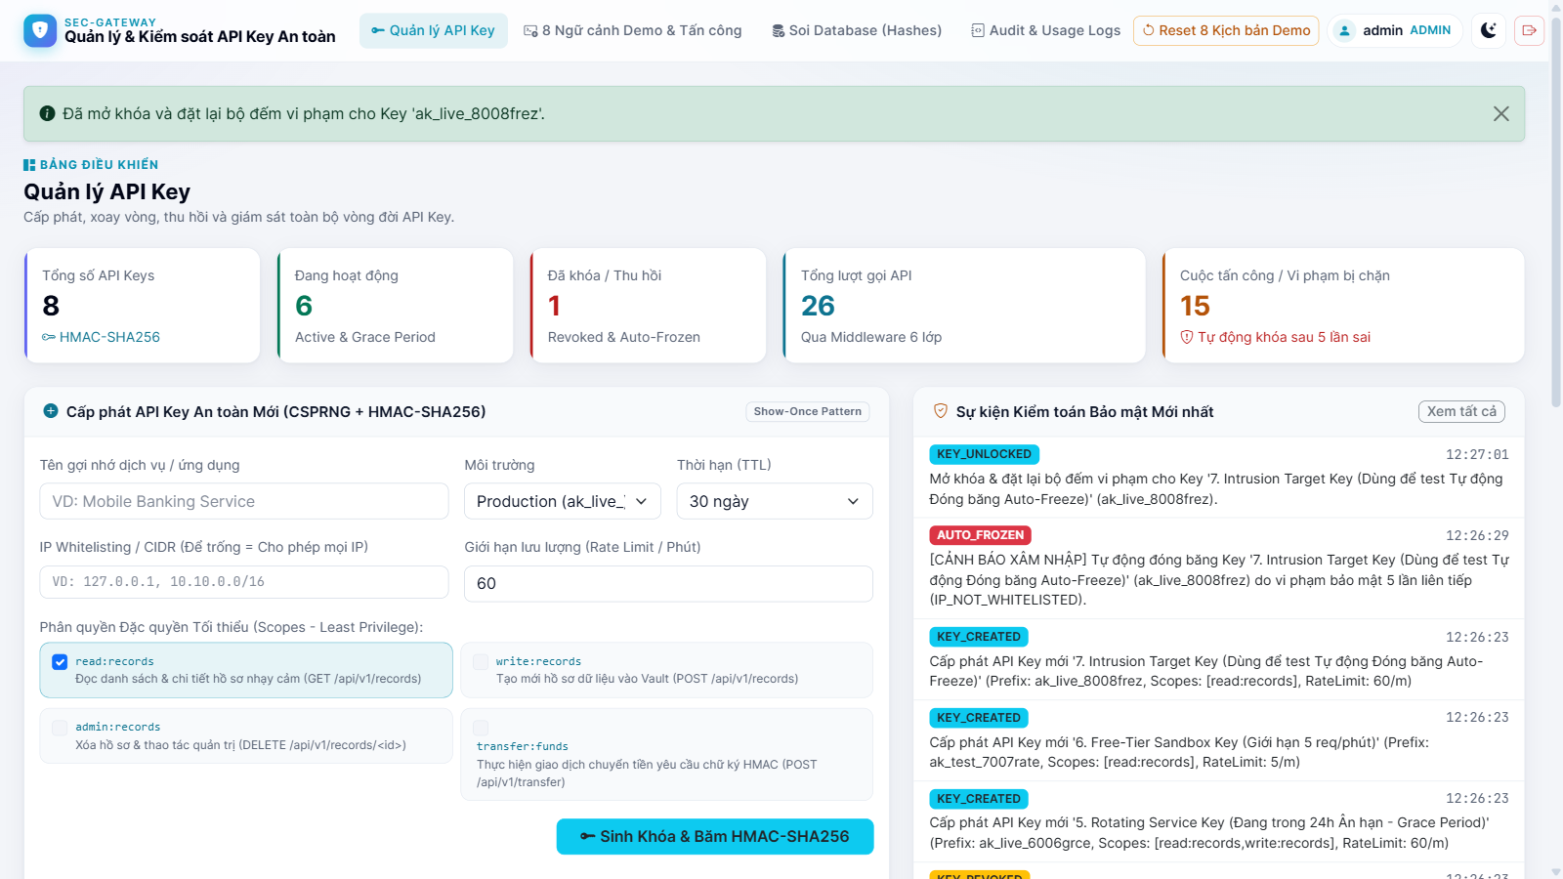
Hình 29: Quản trị viên mở khóa key, sự kiện KEY_UNLOCKED được ghi nhận

6. Kiểm chứng lưu trữ an toàn trong cơ sở dữ liệu
Trang Database Inspector hiển thị dữ liệu thô đang lưu trong cơ sở dữ liệu, chứng minh hệ thống không lưu bất kỳ API Key hay mật khẩu nào ở dạng rõ.
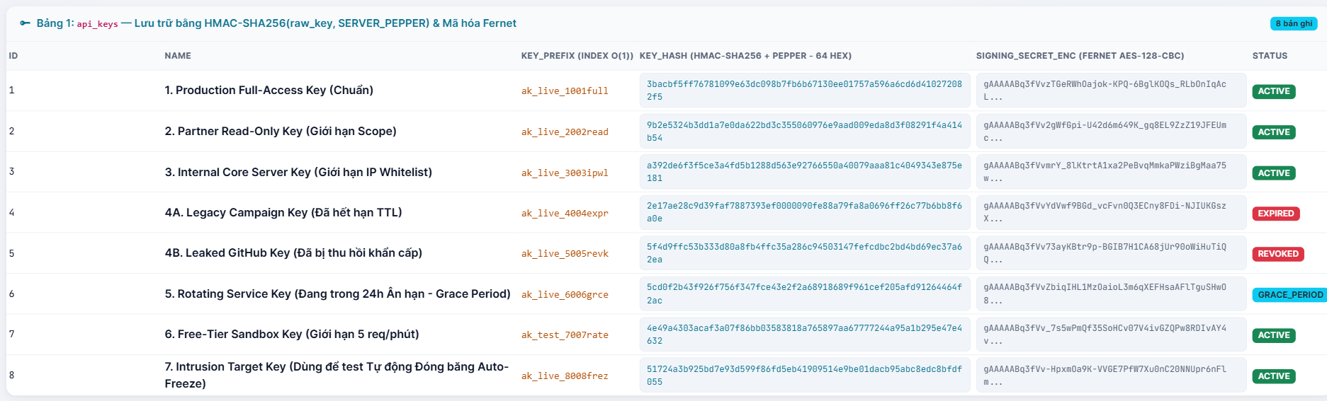
Hình 30: Bảng api_keys: chỉ lưu key_prefix, mã băm HMAC-SHA256 và Signing Secret đã mã hóa Fernet
Hình 31: Bảng users: mật khẩu lưu dạng $pbkdf2-sha256$600000$<salt>$<hash>
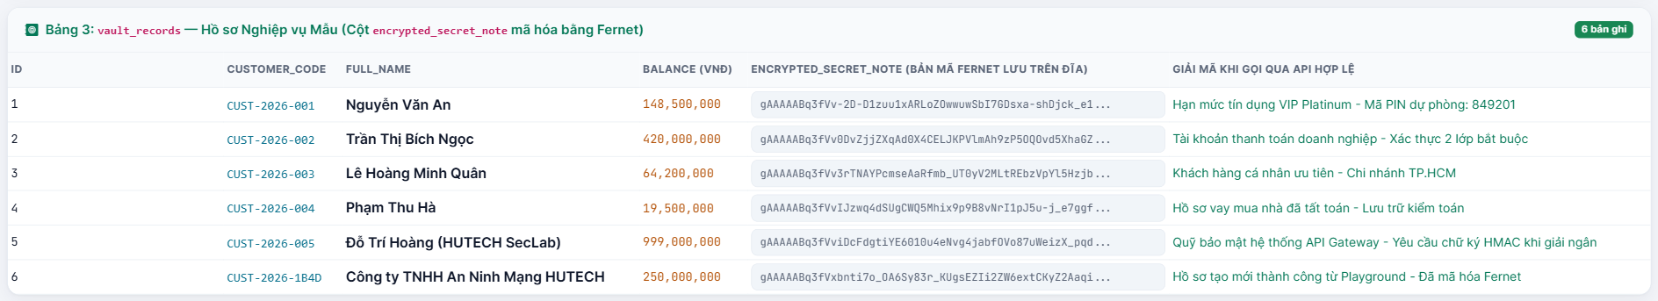
Hình 32: Bảng vault_records: ghi chú nhạy cảm lưu dạng bản mã Fernet, chỉ giải mã khi gọi API hợp lệ

7. Nhật ký truy cập và kiểm toán
Mọi request đến API đều được ghi lại cùng quyết định cho phép hoặc từ chối và lý do chặn (Hình 33). Các thao tác quản trị và sự kiện an ninh được ghi vào nhật ký kiểm toán riêng (Hình 34).
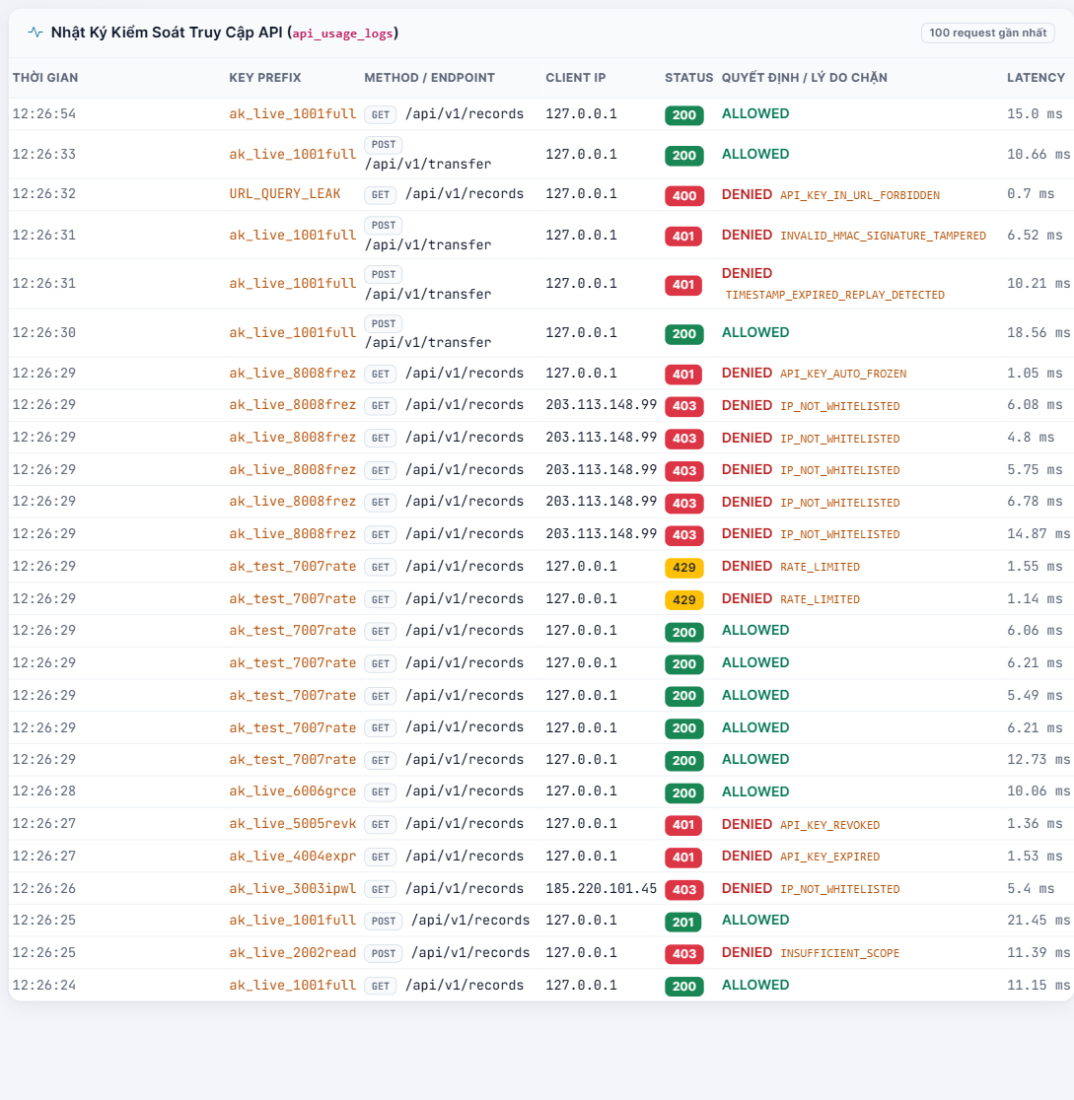
Hình 33: Nhật ký truy cập API (api_usage_logs) sau khi chạy 13 kịch bản
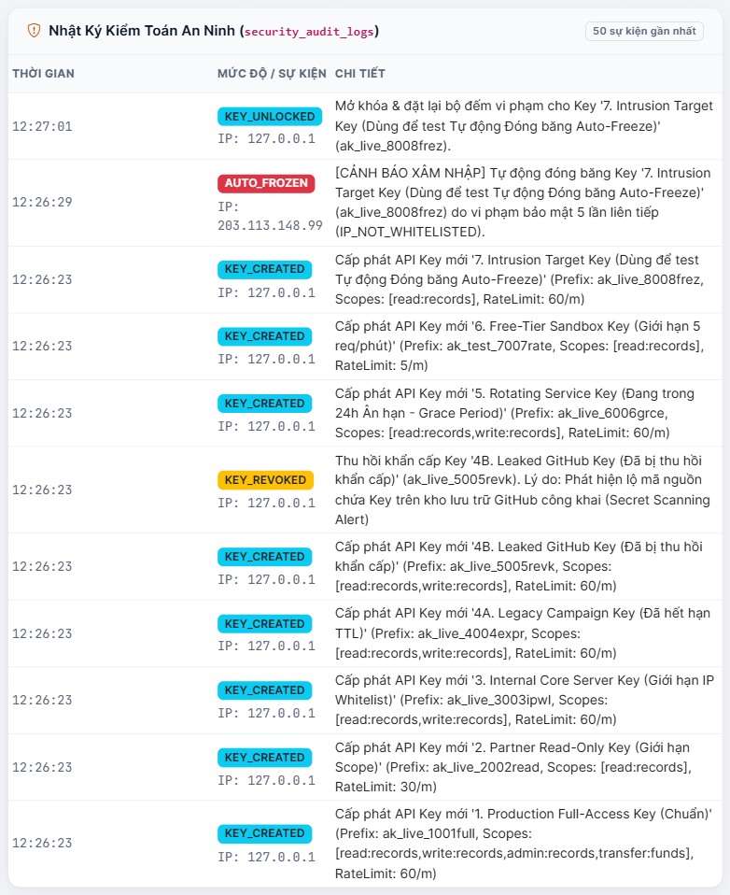
Hình 34: Nhật ký kiểm toán an ninh (security_audit_logs)

8. Giao diện trên thiết bị di động
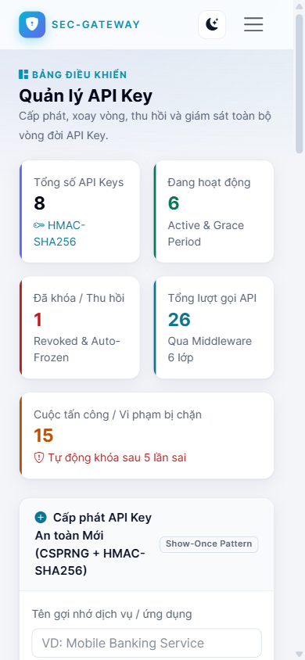
Hình 35: Bảng điều khiển hiển thị trên màn hình điện thoại (chiều rộng 390 px)

9. Kiểm thử tự động
Bộ kiểm thử tự động gồm 70 test case bằng pytest, bao phủ các kịch bản bảo mật, các lỗi đã sửa qua 3 vòng rà soát và các yêu cầu theo NIST (băm PBKDF2, chính sách mật khẩu 15 ký tự, dẫn xuất khóa HKDF). Kết quả: 70/70 test đạt (Hình 36).
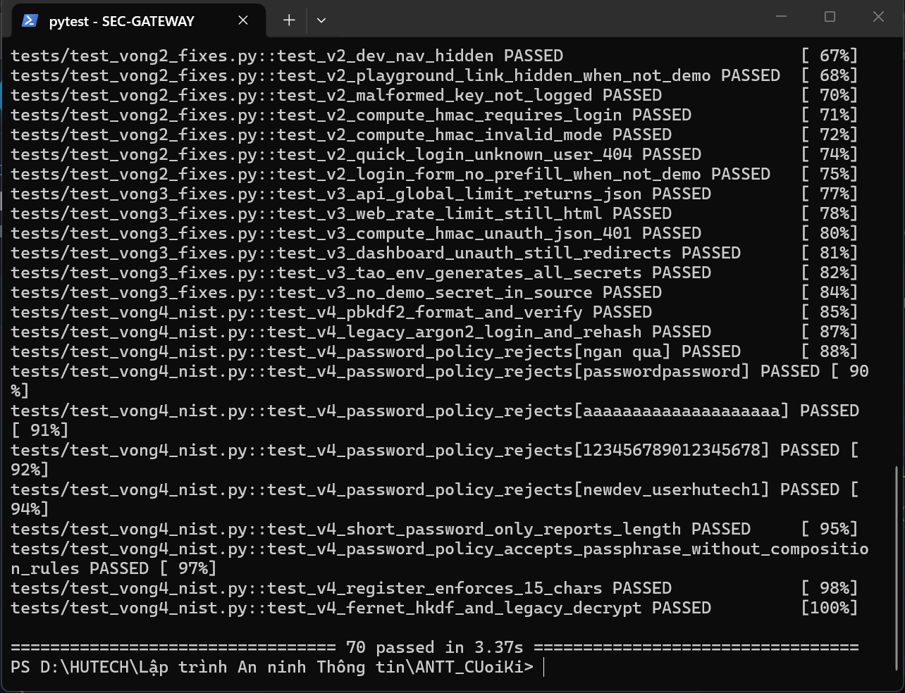
Hình 36: Kết quả chạy bộ kiểm thử tự động: 70 passed

10. Nhận xét kết quả
- Cả 13 kịch bản cho kết quả đúng như thiết kế: các request hợp lệ được phục vụ, các request vi phạm bị chặn đúng lớp phòng thủ và trả về mã lỗi rõ ràng.
- Dữ liệu nhạy cảm (API Key, mật khẩu, Signing Secret, ghi chú) không xuất hiện ở dạng rõ trong cơ sở dữ liệu.
- Mọi request và thao tác quản trị đều được ghi nhật ký, phục vụ truy vết và phát hiện tấn công.
- Hạn chế: bộ đếm rate limit và bộ nhớ chống replay lưu trong RAM nên chỉ đúng khi chạy một tiến trình; khi triển khai thực tế cần dùng Redis và chạy sau HTTPS.

Ghi chú về cách chụp ảnh
Ảnh được chụp tự động bằng trình duyệt điều khiển qua Playwright trên chính máy chạy ứng dụng, với dữ liệu thật do ứng dụng trả về. Ở một số ảnh chụp riêng một khung (Hình 14–26, 28, 30–34), thanh menu được tạm đặt không dính đầu trang và khung kết quả được mở hết chiều cao để thấy đủ nội dung; dữ liệu không bị chỉnh sửa. Hình 36 là ảnh chụp cửa sổ PowerShell thật đang chạy pytest.

